

การมีส่วนร่วมของหัวหน้าหน่วย
สถานีตำรวจภูธรโพนพิสัย
การมีส่วนร่วมของหัวหน้าสถานี

กิจกรรมการเสริมสร้างคุณธรรม จริยธรรม การต่อต้านการทุจริต/สินบนในหน่วยงาน
1.การประกาศเจตนารมณ์
พ.ต.อ.ธนกร พัฒนนันแก้ว ผกก.สภ.โพนพิสัย ประกาศเจตนารมณ์ของหน่วยงาน ประกาศ
เจตนารมณ์ในการป้องกันการและต่อต้านการทุจริตชองสถานีและประกาศ เจตนารมณ์ไม่รับของขวัญ และสินบนอื่นใด ทุกชนิดจากการปฏิบัติหน้าที่ ในหน่วยงาน

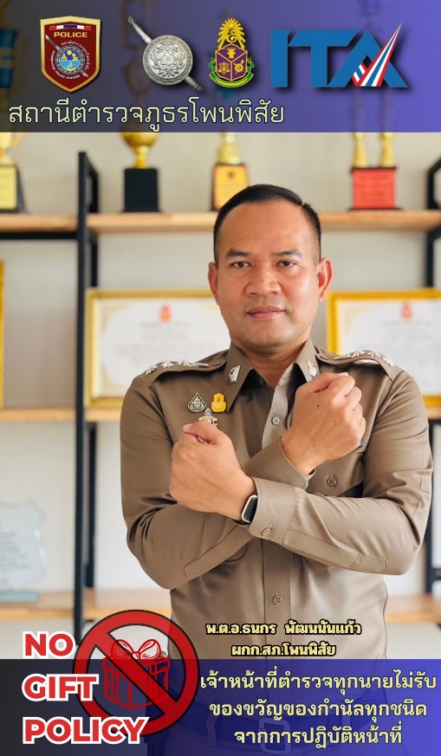

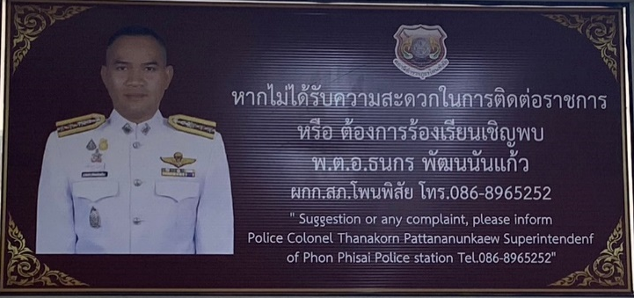

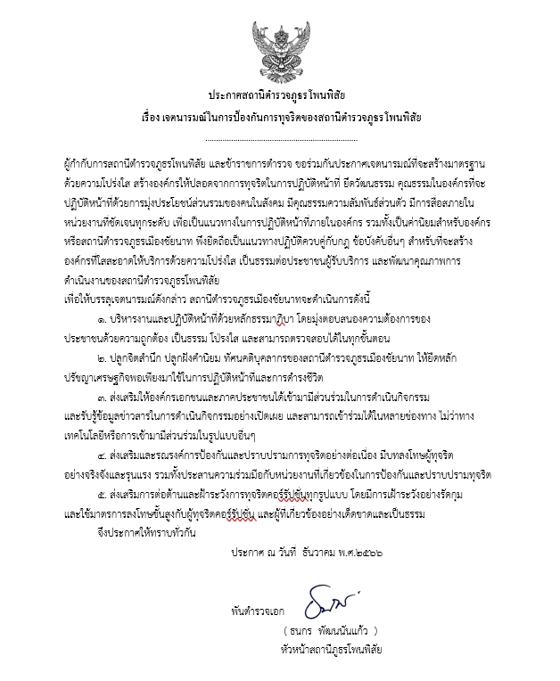

ประกาศลงเว็บไซด์หน่วย
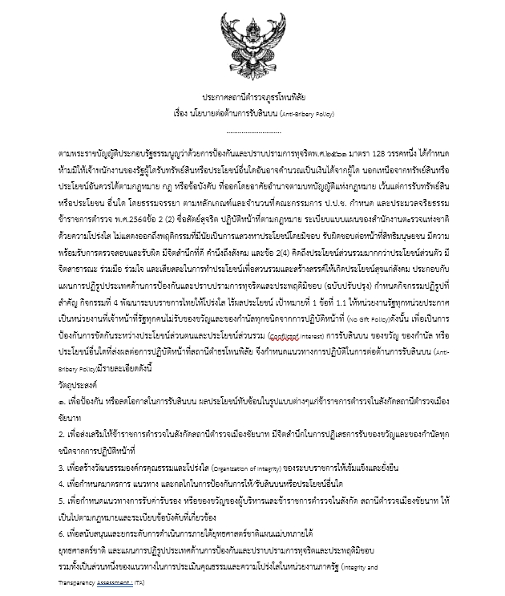

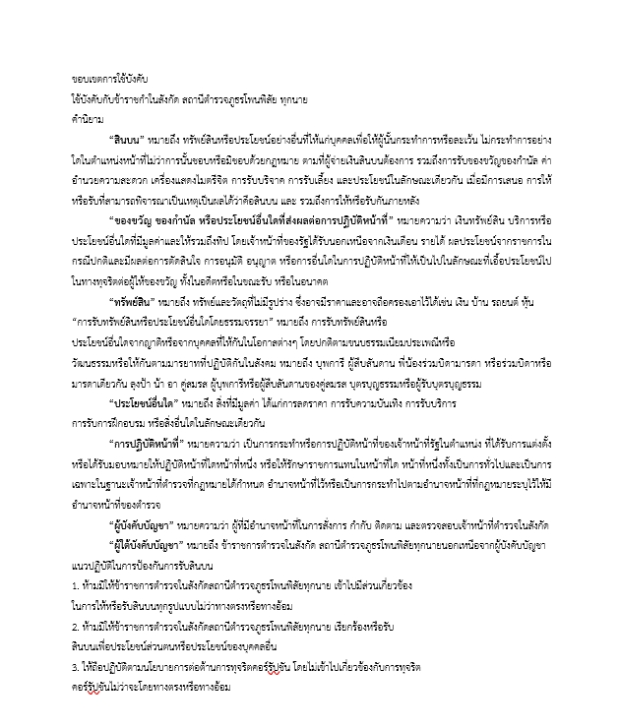

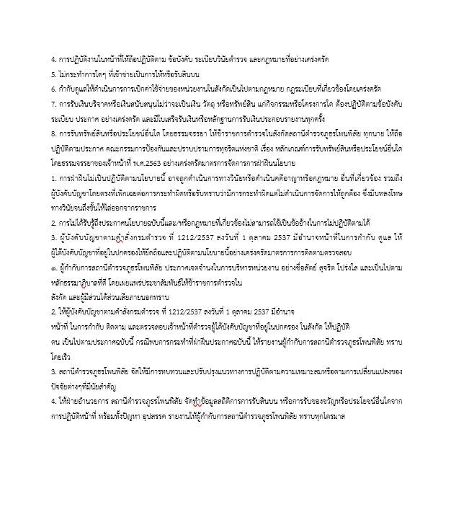

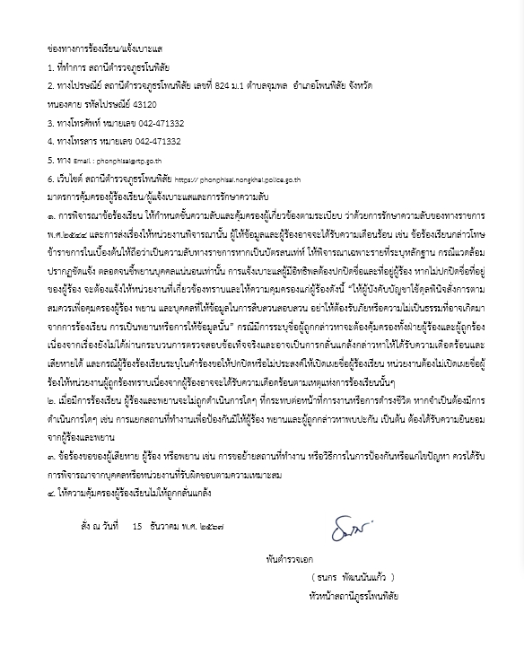

ข่าวกิจกรรมที่ 1
วันที่ 20 ธ.ค.66 เวลา 10.00 น.
พ.ต.อ.ธนกร พัฒนนันแก้ว ผกก.ฯ ประชุมชี้แจงแจ้งประกาศของสถานีเรื่องการต่อต้านการรับสินบนและไม่รับของขวัญและของกำนัลของหน่วยให้ข้าราชการตำรวจในสังกัดถือปฏิบัติ

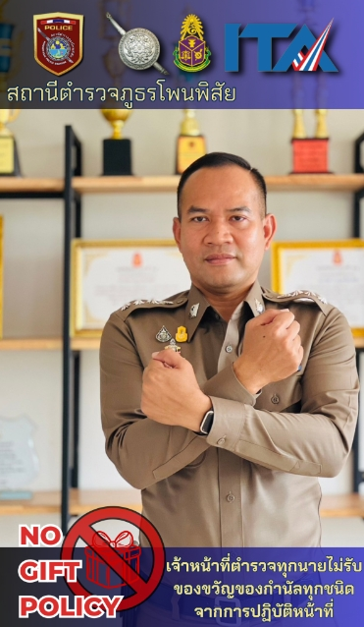
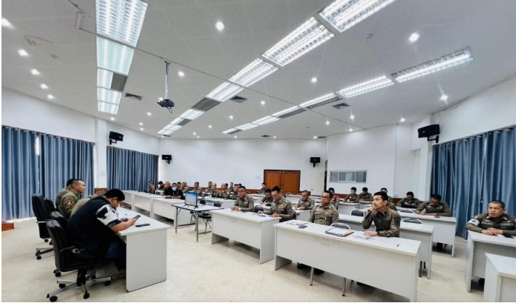

ข่าวกิจกรรมที่ ๒
๒.จัดอบรมข้อการปฏิบัติตนของข้าราชการตำรวจเพื่อรักษา จริยธรรมและจรรยาบรรณตำรวจ
วันที่ 9 ม.ค.2567 เวลา 10.00 น. พ.ต.อ.ธนกร พัฒนนันแก้ว ผกก.ฯ จัดอบรมข้าราการตำรวจในสังกัด เรื่อง ข้าราชการตำรวจพึงปฏิบัติตน เพื่อรักษาจริยธรรม ในการประชุมบริหารประจำเดือนของหน่วย
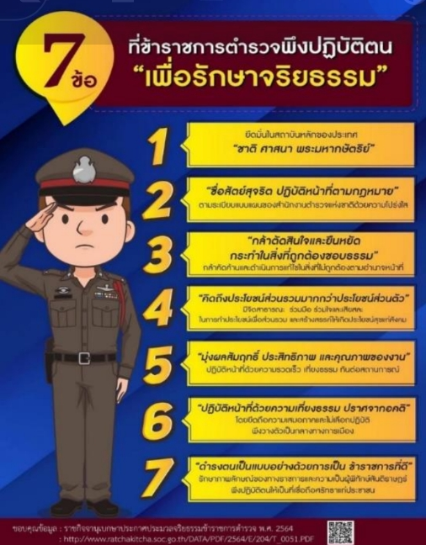
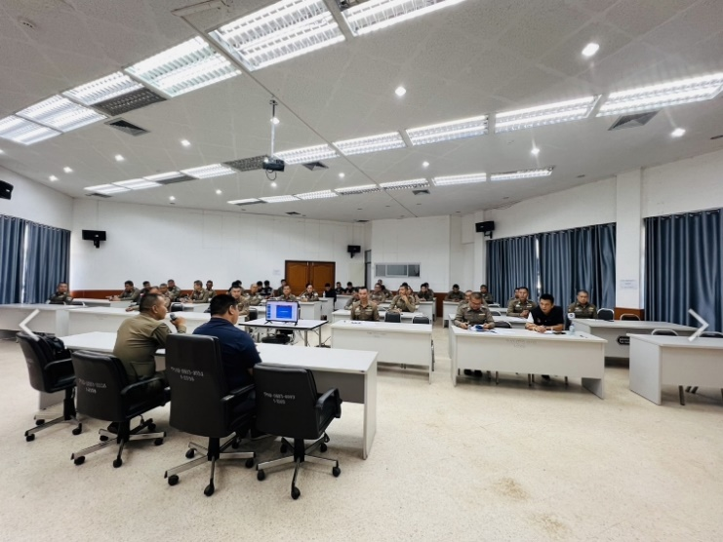
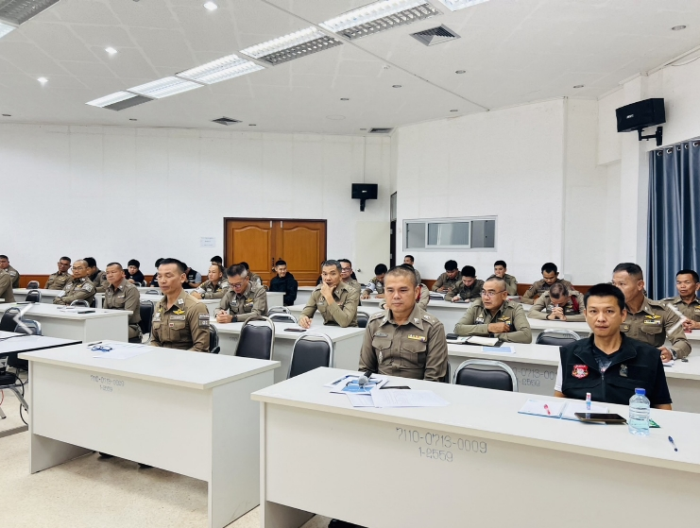

ข่าวกิจกรรมที่ ๓
๓.จัดอบรม เสริมสร้างคุณธรรมและความโปร่งใส การต่อต้านการทุจริต และต่อต้านการรับสินบน
วันที่ 15 ม.ค.2567 เวลา 10.00 น. พ.ต.อ.ธนกร พัฒนนันแก้ว ผกก.ฯ ได้จัดอบรมข้าราชการตำรวจ
ในสังกัด เรื่องเสริมสร้างคุณธรรมและความโปร่งใส การต่อต้านการทุจริต และ ต่อต้านการรับสินบน
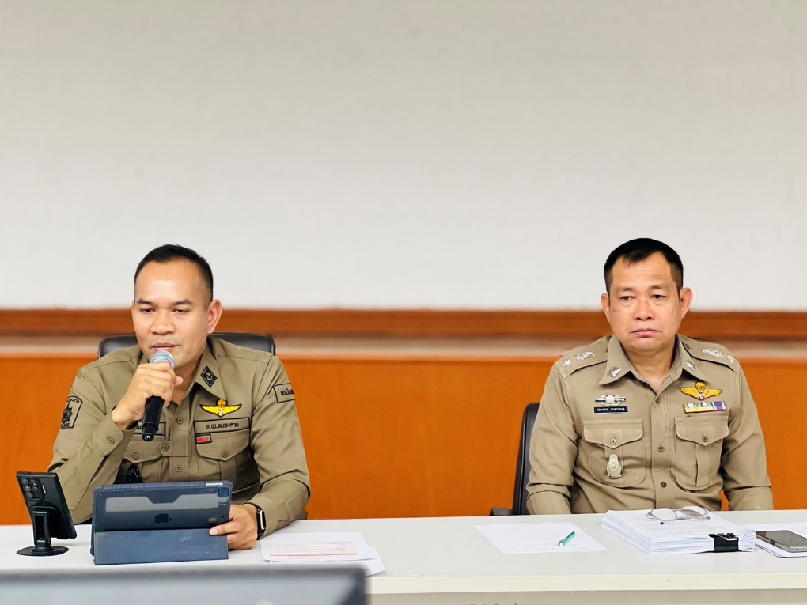

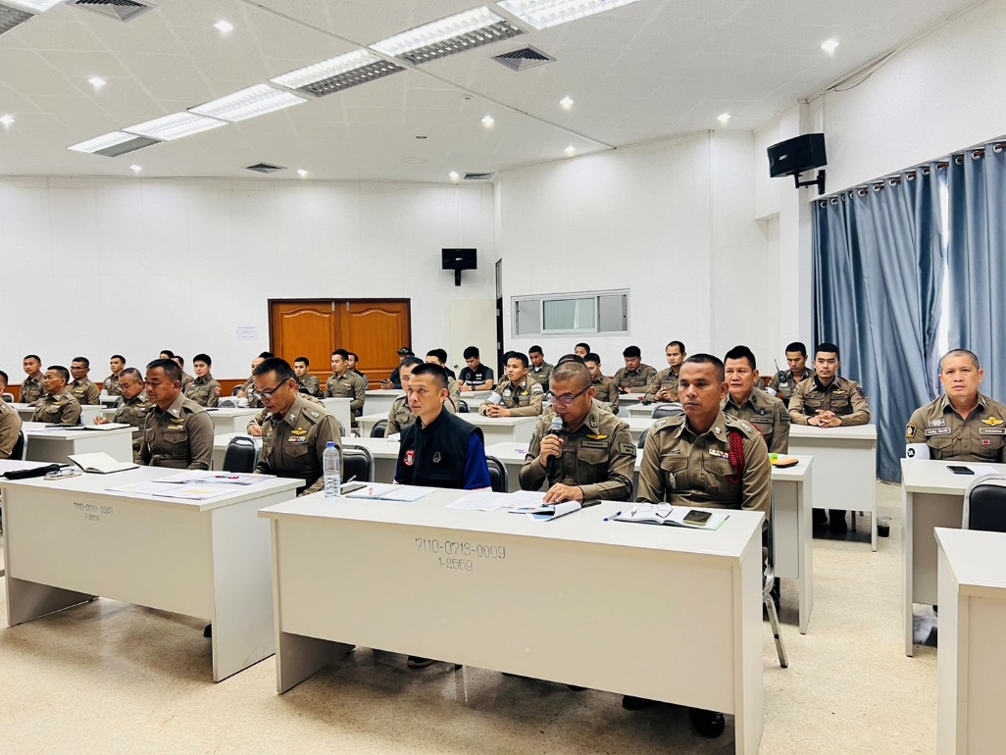
กิจกรรมประชุมชี้แจง เน้นย้ำให้ข้อมูล การประเมินคุณธรรมและความโปร่งใสในการดําเนินงานของหน่วยงานภาครัฐ(Integrity & Transparency Assessment : ITA ) ของสถานีตำรวจ (กิจกรรม Police ITA 2024)

๑. ประชุมชี้แจงกิจกรรม Police ITA 2024ในการประชุมบริหารภายในหน่วย
วันที่ 20 ม.ค.2567 เวลา 10.00 น. พ.ต.อ.ธนกร พัฒนนันแก้ว ผกก.ฯ เป็นประธาน
ประชุมชี้แจง เน้นย้ำ ให้ข้อมูล การประเมินคุณธรรมและความโปร่งใสในการดําเนินงานของหน่วยงานภาครัฐ
(Integrity & Transparency Assessment : ITA ) ของสถานีตำรวจ (กิจกรรม Police ITA 202๔) และประชาสัมพันธ์ให้ข้าราชการตำรวจในสังกัด สภ.เมืองชัยนาท ได้รับทราบและ รับรู้ในกิจกรรมต่างๆ
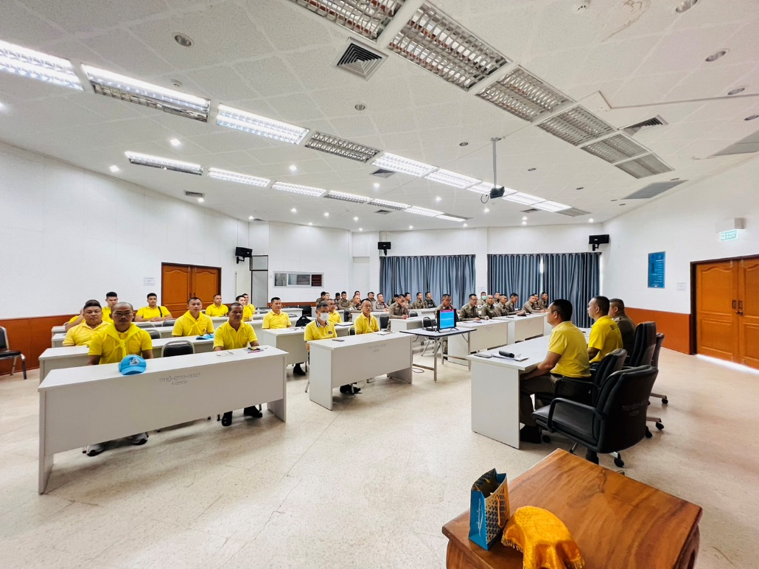
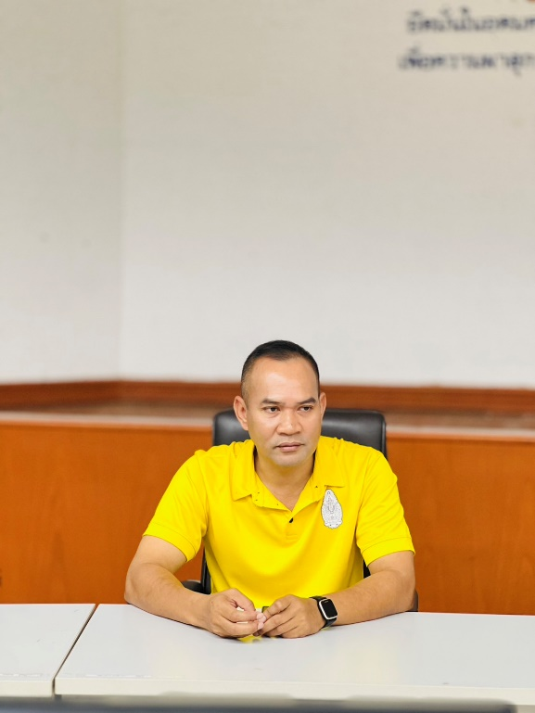

๒. จัดประชุม อบรมชี้แจงคณะทำงาน ITA
วันที่ 21 ม.ค.2567 เวลา 10.00 น. พ.ต.อ.ธนกร พัฒนนันแก้ว ผกก.ฯ ได้แต่งตั้งคณะทำงาน ขับเคลื่อน
และกำกับติดตามการประเมิน ITA ประจำปีงบประมาณ 2567 ของสถานีตำรวจภูธรโพนพิสัย ขึ้นมาและมี
การจัดเรียกประชุมเพื่อวางแนวทางใน กิจกรรม และวางแผนเพื่อให้ได้ข้อมูลครบถ้วนถูกต้องและติดตามผลงาน
การดำเนินการเป็นประจำ
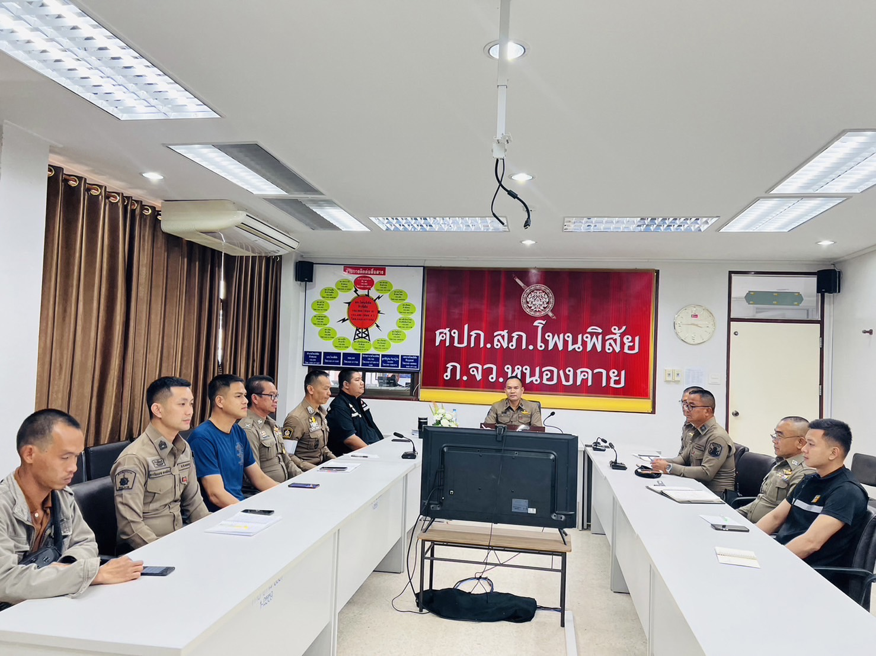

๓.กิจกรรม การประเมิน และ แจ้งข้อขัดข้องให้รับทราบ เพื่อ ดำเนินการแก้ไขและวางแผนงานต่อไป
๓.๑. วันที่ 21 ม.ค.2567 เวลา 10.00 น. พ.ต.อ.ธนกร พัฒนนันแก้ว ผกก.ฯ ได้มีการจัดประชุม เจ้าหน้าที่
ธุรการทุกสายงาน เพื่อติดตามผลการดำเนินการและขับเคลื่อน ผู้รับผิดชอบ ข้อมูล OIT ในด้านต่างๆ โดยให้
ผู้รับผิดชอบจัดทำข้อมูลรายงานความคืบหน้า ในกิจกรรม การประเมินคุณธรรมและความโปร่งใสภายในหน่วย
( ITA )ประจำปีงบประมาณ 2567
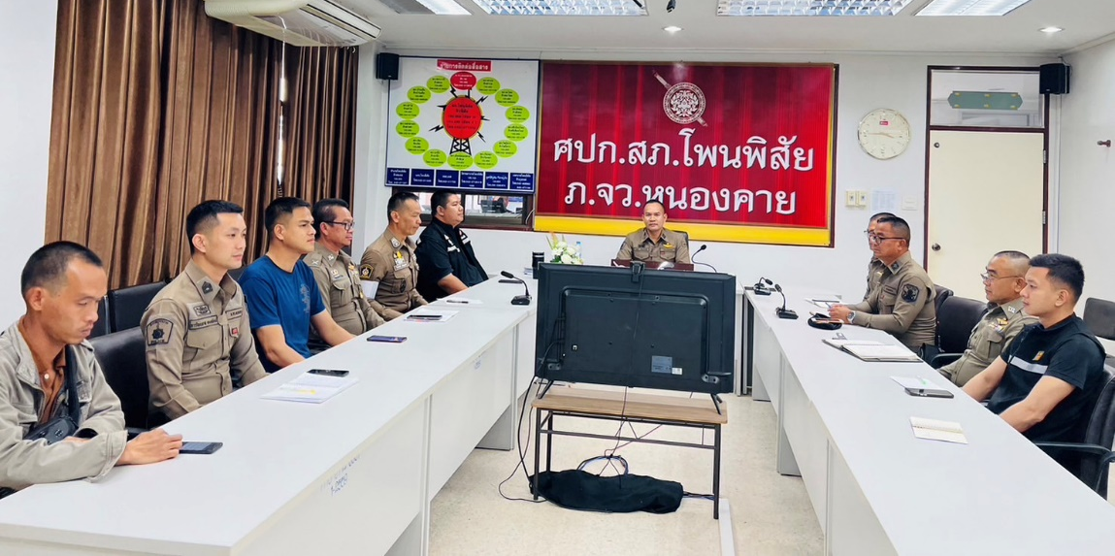

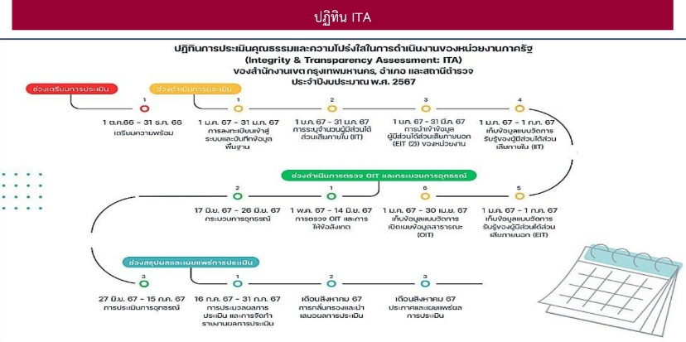

3.2วันที่ 21 ม.ค.2567 เวลา 10.00 น. พ.ต.อ.ธนกร พัฒนนันแก้ว ผกก.ฯ มีการจัดประชุม เจ้าหน้าที่ทุก
สายงาน เพื่อร่วมประเมิน IIT และ มอบหมายหัวหน้างานทุกสายงานดำเนินการ ติดตามผลการดำเนินการ และ
ขอข้อมูลในด้านต่างๆ เพื่อประกอบ ในกิจกรรม การประเมิน ITA ประจำปีงบประมาณ 2567 โดย ได้รับความ
ร่วมมือเป็นอย่างดีมาโดยตลอด
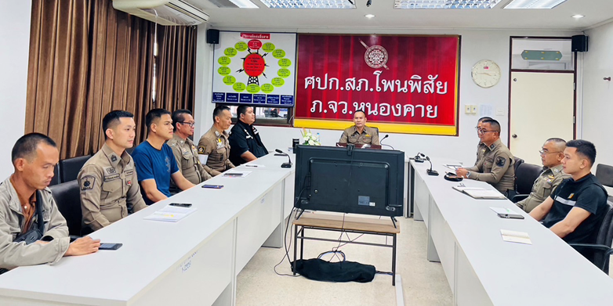

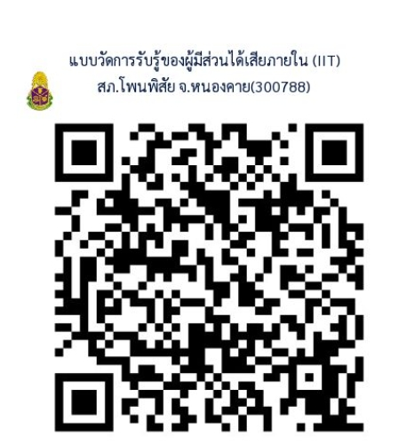

การดําเนินงาน ประชุม งาน อํานวยการ ,ป,จร,สืบสวน ,สอบสวน,ตามสายงาน

